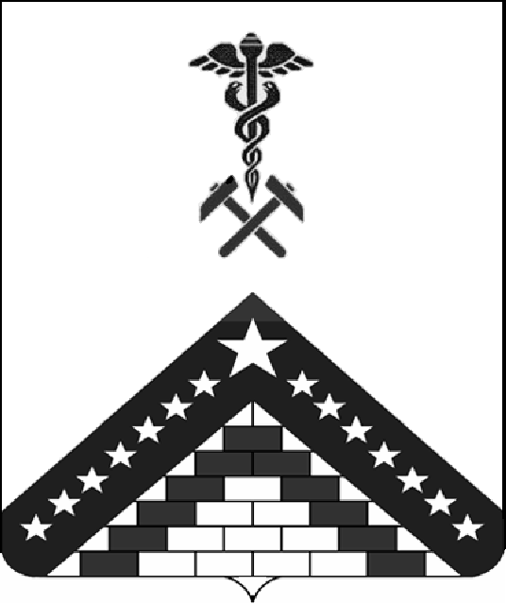

РАСПОРЯЖЕНИЕ
ПРЕДСЕДАТЕЛЯ СОВЕТА МУНИЦИПАЛЬНОГО ОБРАЗОВАНИЯ
ГУЛЬКЕВИЧСКИЙ РАЙОН

от | 20.08.2024 |  |  | № 26-р
г. Гулькевичи

О заседаниях постоянных комиссий Совета

муниципального образования Гулькевичский район

по предварительному рассмотрению вопросов повестки

дня очередной пятьдесят восьмой сессии

В соответствии со статьей 28 Регламента Совета муниципального образования Гулькевичский район организовать проведение 27 августа 2024 г. заседания постоянных комиссий Совета муниципального образования Гулькевичский район по предварительному рассмотрению вопросов повестки дня очередной пятьдесят восьмой сессии:
1. О внесении изменений в решение Совета муниципального образования Гулькевичский район от 15 декабря 2023 г. № 2 «О бюджете муниципального образования Гулькевичский район на 2024 год и на плановый период 2025 и 2026 годов»
Доклад: Иванов Александр Викторович - начальник финансового управления администрации муниципального образования Гулькевичский район;
2. О внесении изменений в решение Совета муниципального образования Гулькевичский район от 30 июня 2023 г. № 3 «Об утверждении порядка предоставления и методики распределения иных межбюджетных трансфертов из бюджета муниципального образования Гулькевичский район на поддержку мер по обеспечению сбалансированности бюджетов городских, сельских поселений муниципального образования Гулькевичский район»;
Доклад: Иванов Александр Викторович - начальник финансового управления администрации муниципального образования Гулькевичский район;
3. О внесении изменения в решение Совета муниципального образования Гулькевичский район от 29 мая 2015 г. № 7 «О порядке проведения конкурса по отбору кандидатур на должность главы муниципального образования Гулькевичский район»;
Доклад: Савельева Татьяна Александровна- начальник юридического отдела управления делами администрации муниципального образования Гулькевичский район;
4. О внесении изменения в решение Совета муниципального образования Гулькевичский район от 26 ноября 2021 г. № 3 «О наградах и почетных званиях муниципального образования Гулькевичский район»;
Доклад: Перевертайло Лариса Валентиновна- председатель Совета муниципального образования Гулькевичский район;
5. О внесении изменений в решение Совета муниципального образования Гулькевичский район от 28 апреля 2021 г. № 3 «Об утверждении положений о Почетной грамоте Совета муниципального образования Гулькевичский район, Благодарственном письме Совета муниципального образования Гулькевичский район»
Доклад: Перевертайло Лариса Валентиновна;
6. О назначении аудитора Контрольно-счетной палаты муниципального образования Гулькевичский район
Доклад: Перевертайло Лариса Валентиновна;
7. О даче согласия муниципальному бюджетному общеобразовательному учреждению средней общеобразовательной школе № 13 пос. Венцы муниципального образования Гулькевичский район имени дважды Героя Советского Союза Горбатко Виктора Васильевича на заключение договора аренды нежилого помещения здания школы с детско-юношеской общественной спортивной организацией «Федерация тхэквондо Новокубанского района»;
Доклад: Ильин Григорий Валерьевич – начальник управления имущественных отношений администрации муниципального образования Гулькевичский район.
8. О внесении изменения в решение Совета муниципального образования Гулькевичский район от 29 марта 2024 г. № 9 «Об утверждении программы приватизации имущества муниципальной собственности муниципального образования Гулькевичский район на 2024 год»;
Доклад: Ильин Григорий Валерьевич – начальник управления имущественных отношений администрации муниципального образования Гулькевичский район.
9. О даче согласия администрации муниципального образования Гулькевичский район на передачу полиграфической продукции в муниципальную собственность городских и сельских поселений Гулькевичского района на безвозмездной основе;
Доклад: Ильин Григорий Валерьевич – начальник управления имущественных отношений администрации муниципального образования Гулькевичский район.
10. О даче согласия администрации муниципального образования Гулькевичский район на передачу муниципального недвижимого имущества муниципального образования Гулькевичский район в муниципальную собственность Гулькевичского городского поселения Гулькевичского района на безвозмездной основе;
Доклад: Ильин Григорий Валерьевич – начальник управления имущественных отношений администрации муниципального образования Гулькевичский район.
11. О даче согласия администрации муниципального образования Гулькевичский район на заключение договора безвозмездного пользования муниципальным недвижимым имуществом с департаментом по обеспечению деятельности мировых судей Краснодарского края;
Доклад: Ильин Григорий Валерьевич – начальник управления имущественных отношений администрации муниципального образования Гулькевичский район.
12. О даче согласия муниципальным автономным и бюджетным общеобразовательным учреждениям средним общеобразовательным школам № 1, 2, 3, 4, 7, 8, 10, 12, 13, 14, 15, 16 муниципального образования Гулькевичский район на заключение договоров аренды части нежилых помещений зданий школ.
Доклад: Ильин Григорий Валерьевич – начальник управления имущественных отношений администрации муниципального образования Гулькевичский район.
13. О рассмотрении постановления Законодательного Собрания Краснодарского края от 18 июля 2024 г. № 1117-П «Об итогах проведения в Краснодарском крае военно-спортивной игры «Зарница» в 2024 году»
Доклад: Прядко Анастасия Геннадьевна – заместитель главы муниципального образования Гулькевичский район
14.. О ходе реализации Закона Краснодарского края от 11 ноября 2019 г. № 4144-КЗ «О некоторых вопросах увековечивания в Краснодарском крае памяти погибших при защите Отечества»
Доклад: Макаренко Иван Иванович – начальник отдела по взаимодействию с правоохранительными органами и военным вопросам управления по делам гражданской обороны, чрезвычайным ситуациям, взаимодействию с правоохранительными органами, казачеством, военным и архивным вопросам администрации муниципального образования Гулькевичский район
15. О внесении изменений в решение Совета муниципального образования Гулькевичский район от 30 сентября 2022 г. № 3 «Об утверждении Положения об оплате труда и денежном содержании лиц, замещающих муниципальные должности и должности муниципальной службы в органах местного самоуправления муниципального образования Гулькевичский район»;
Доклад: Батталова Оксана Александровна – управляющий делами администрации муниципального образования Гулькевичский район по внутренней политике
16. О ходе реализации на территории муниципального образования Гулькевичский район приоритетного проекта «Формирование комфортной городской среды» по итогам 2023 года и первого полугодия 2024 года;
Доклад: Салмина Елена Геньевна – заместитель главы муниципального образования Гулькевичский район;
17. О даче согласия на приватизацию служебного жилого помещения специализированного жилищного фонда муниципального образования Гулькевичский район, расположенного по адресу: Краснодарский край, Гулькевичский район, г. Гулькевичи, ул. Энергетиков, 16, кв. 145, Бобоновой Людмилой Васильевной;
Доклад: Салмина Елена Геньевна – заместитель главы муниципального образования Гулькевичский район.

Председатель Совета
муниципального образования
Гулькевичский район Л.В. Перевертайло

